الدرس الثاني

المقـــــــــالة الأولــــى
الأرض
الأرض متطامنة القطبين ومتقبّبة المنطقة بحيث يكون قطرها الواصل بين قطبيها حوالي 12713كم والقطر الواصل بين النقطتين من الإستواء 12756 كم . والقطر الواصل بين واشنطن دي سى وبين نقطة متقاطرة لها حوالي 12731 كم.
فالقطر الاستوائي أطول من القطر القطبي بمقدار قريب من 43 كم ومنه يعرف الفرق بين الشعاع الاستوائي والشعاع القطبي. وامّا شعاعها المتوسّط التقريّبي فهو 6370 كم. وتضاريسها لا تخرجها عن الكروية الحسيّة لأنّ ارتفاع أعلى القمم الشامخة على وجه الأرض] وهي قمّة افرست التي ترتفع إلى 8882 متراً[ لا تتجاوز 717/1 من شعاع الأرض.
إذا مَثلّنا الأرض بصورة كرة صغيرة قطرها 457 ميلي متر فيكون ارتفاع أعلى الجبال من سطح البحر أقلّ من 0.3 مم ويكون شعاع الأرض في القطبين بمقدار 0.8 مم أقلّ من الشعاع الإستوائي.
واعلم أنّ سطوح البحار والمحيطات تبلغ اكثر من 70 % من مساحة سطح الأرض كلّها وسطحها مستدير أيضا.

كروية الأرض
اتفق الفلكيّون المحققون على كروية الأرض واستدلّوا عليها بالبراهين الطبيعية والرياضية ومن الأقدمين الذين اعتقدوا بها هو فيثاغورث (497 ق م). واستدلّ أرسطو (384-322 ق م ) على كروية الأرض بوجهين:
الوجه الأول: أنّنا نعلم أنّ الأرض حين الخسوف تقع بين الشمس والقمر ويقع ظلّ الأرض على صفحة القمر وحينما يدخل القمر في ظل الأرض أو يخرج عنه يرى ظلّ الأرض مدوّرا فيعلم أن الأرض كرة لأنّ ظلّ الكرة مدوّر دائما.
الوجه الثاني: أنّنا حينما نتقدّم على وجه الأرض صوب جهة الشمال منها فتبرز كواكب جديدة فوق الأفق الشمالي وتختفي كواكب أخرى وراء الأفق الجنوبي وإذا نتقدّم نحو جهة الجنوب منها فتظهر كواكب جديدة فوق الأفق الجنوبي وتختفي أخرى وراء الأفق الشمالي. ولا يبرّر هذا إلاّ بكون حركتنا على سطح كرويّ.
واعلم أنّ المباحث الهيويّة تترتّب على كروية الأرض وممّا يتفرّع عليها هو صحّة كون يوم معيّن خميسا وجمعة وسبتا عند ثلاثة.

جوّ الأرض
الأرض مطويّة في غلاف من الهواء المتراكمة جدّا وضخامته لا تقلّ من ألف كم بل اكثر ويعرف تراكم الجو من تكاثف نصف جرمه تحت ما يرفع من سطح الأرض إلى ستّة كيلومترات ونصف الباقي تحت ما يرتفع منه إلى أثنى عشر كيلومترات و هكذا….
وللجوّ آثار كثيرة نذكر نبذة منها:
- انّه سبب انكسار أنوار الكواكب التي لا تقع فوق رأس الناظر فتكون جهتها الحقيقية غير جهتها الظاهرية المرئيّة.
- انّه سبب انجذاب أنوار الكواكب فكلّما كان الكوكب أبعد من تلك النقطة يكون مسير نوره في الجوّ أطول فينجذب به من نوره أكثر فأكثر.
فمن هنا يعلم أنّ أفضل وقت لمشاهدة كوكب أو كواكب هو عندما يقع ذلك الكوكب فوق رأس الناظر ثمّ الأقرب.
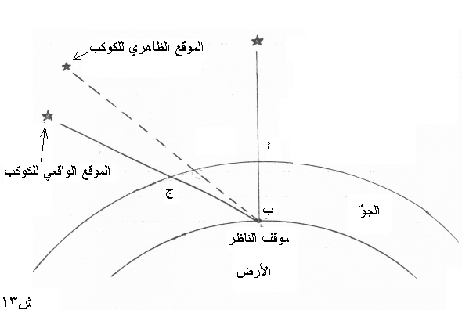
ففي هذا الشكل: خط "ا ب" و هو مسير نور الكوكب في الجو (إذا وقع فوق رأس الناظر) أقصر من خطّ "ب ج" الذي هو مسير نور الكوكب في الجوّ إذا لم يقع كذلك. و الخطّ الأوّل لا يعرضه الانكسار بخلاف الثاني.

السّاحة المغناطيسيّة
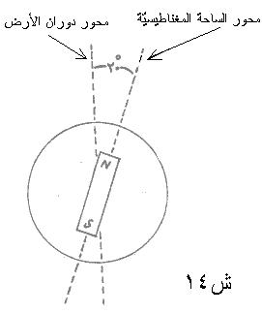
إن الأرض يرافقها مجال مغناطيسي لا يعلم سببه بالضبط. والذي يهمّنا هو أنّ محور هذه الساحة المغناطيسية ينحرف عن محور دوران الأرض بمقدار عشرين درجة فلا ينطبق عليه.
حركة الأرض

أحد الأقدمين الذين أذعنوا بحركة الأرض هو "ارسطرخس الساموسي"(المتولد أكثر من مأتى سنة قبل ميلاد المسيح (ع)) فأنّه كان يعتقد بأنّ:
"الأرض كرة تدور حول نفسها وتدور حول الشمس".

و اعلم أنّ للأرض حركات كثيرة والأهمّ منها هي:
- الحركة الوضعيّة
- الحركة الانتقاليّة
- الحركة التقديمية
- حركة القطب
- حركة الأرض مع المجموعة الشمسية بالنسبة إلى مجرّتنا (درب التبّانة).
- حركة الأرض مع مجرّتنا بالنسبة إلى سائر المجرّات.

الحركة الوضعية

وهي حركة الأرض حول محورها من الغرب إلى الشرق في كل يوم دورة واحدة. واستدلّ عليها الفيزيائي الفرنسي "جان فوكو" بنصب باندول متكوّن من قطعة معدنيّة وزنها 28 كيلوغرام معلّقة بسلك طوله 200 قدم. فأخذ يتراوح في سطح نصف النهار (أي في جهتي الشمال والجنوب) وبعد دقائق دار سطح التراوح نحو جهة دوران عقربة الساعة.
فمن هنا علم انّ الأرض قد دارت صوب جهة خلاف دوران عقربة الساعة لأنّه إذا لم تؤثّر قوّة سوى جاذبيّة الأرض على باندول ليتاروح في سطح ثابت.كما يظهر من نواميس نيوتون.

واعلم أنّ تناوب دوران الأرض حول نفسها ليس على غرار واحد دائما بل تزاد على اليوم في كلّ قرن 0016/0 ثانية وبهذا يبرر تبطّؤ حركة الأرض حول نفسها طول الزمان.

الحركة الانتقالية
وهي حركة الأرض حول الشمس في كلّ سنة دورة كاملة من الغرب إلى الشرق. واختلف الفلكيّون المحقّقون فيها فقال أرسطو (384-322 ق.م) :
أنّ الشمس تدور حول الأرض وقال ارسطرخس السامسى (المتولّد أكثر من مأتى سنة قبل الميلاد): إنّ الأرض تدور حول الشمس.
ثمّ أعلن بطليموس (الموجود في القرن الثاني بعد الميلاد) نظاما كان المفروض فيه أنّ الأرض تقع في مركز العالم والشمس (وغيرها) تدور حول الأرض.
واستمرّت هذه النظريّة حتى وصل الدور إلى الفلكي البولوني"كوبيرنيك"(1473-1543م) الذي استدلّ بمبدأ الحركة النسبيّة على امكان تبرير الحركة الظاهريّة السنويّة الشمسيّة بدوران الأرض حول الشمس.
أمّا الفلكي الدانماركي "تيكوبراهه" (1546 - 1601 م) ردّ على نظريّة كوبرنيك و قال: أنّ السيّارات تدور حول الشّمس ولكنّ الشمس والقمر والسيّارات تدور حول الأرض.
وفي هذه الفترة الزمنيّة أتقن الفلكي الألماني "يوهانيس كابلير"(1571-1630) نظريّة كوبيرنيك ووضع نواميس الكواكب السيّارة.
وأيّد الفلكي الإيطالي"غاليليو" (1564-1642م) و"إسحاق نيوتن" الانكليزي (1643-1727م) نظريّة كوبيرنيك ووضع نيوتون النواميس الثلاثة للحركة.
وما ذهب إليه ارسطو وبطليموس وأمثالهما يسمّى بنظام "مركزيّة الأرض" وما ذهب إليه ارسطرخس الساموسي وكوبيرنيك وأمثالهما يسمّى بنظام "مركزية الشمس". وكما يمكن تفسير الحركة السنويّة الظاهريّة الشمسيّة بالنظريّة الثانية كذلك يمكن تفسيرها بالنظريّة الأولى. ولنذكر هنا نبذة من أحكام الأرض بناءًا على مركزيّة الشمس.
فاعلم أنّ الأرض في ضمن دورتها الكاملة حول الشمس تدور حول محورها مرّة خلال يوما شمسيّا. وذلك لأنّ الأرض تدور حول محورها من الغرب إلى الشرق وتدور حول الشمس أيضا كذلك فنحن - بالنسبة إلى \\\- نفقد في ضمن دوران الأرض حول الشمس دورة واحدة للأرض.
فإذا قدّرت الأيّام بالنجوم ليعرف أنّ الأرض بالنسبة إلى كوكبة معيّنة تدور حول محورها مرّة كلّ سنة وكلّ مرّة منها تسمّى باليوم النّجمي. ومن هنا يعلم أنّ اليوم النجمي أقصر من اليوم الشمسي بمقدار أربع دقائق تقريبا.
قد عرفت أنّ السنة تشمل على 365 يوما شمسيّا وربع يوم، فتحاسب كلّ سنة 365 يوما وتجمع أربعة أرباع لأربع سنوات - وهي تساوي مدّة يوم واحد - وتزاد على سنة واحدة فتكون أيّامها 366 يوما وتسمّى بالسنة الكبيسة وهكذا في كلّ أربع سنوات.
واعلم أنّ محور دوران الأرض حول نفسها ليس عموداً على سطح مدارها حول الشمس وذلك يوجب تنوّع الفصول. وأنّ مدارها ليس دائرة تامّة بل هو بيضيّ قليلا ولم تقع الشمس في وسط صفحته وذلك يبرّر أوج الشمس وحضيضها بالإضافة إلى الأرض.
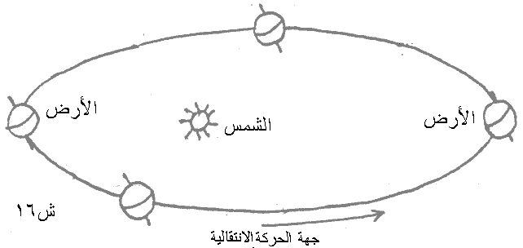
وبعد الشمس عن الأرض عند أوجها هو حوالي 152 مليون كم، و عند حضيضها 147 مليون كم وبعدها المتوسّط عنها هو 149.6 مليون كم تقريبا. وتختلف سرعة حركة الأرض حول الشمس باختلاف مواضعها على مدارها فسرعتها في نقطة الأوج هي 29.3 كم في الثانية وفي نقطة الحضيض 30.3 كم في الثانية.

الحركة التقدميّة
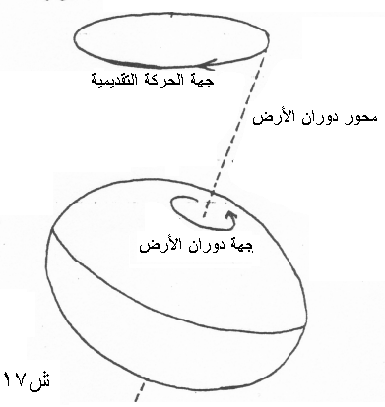
وهي حركة محور دوران الأرض حول نفسها حركة دورانيّة تتمّ دورتها في 26000 سنة تقريبا. وجهتها هي بخلاف جهة الحركة الوضعيّة.
قد عرفت أنّ محور دوران الأرض حول نفسها ليس عمودا على سطح مدارها حول الشمس فليست منطقة الأرض في سطح ذلك المدار بل تميل عنه بمقدار 23.5 درجة تقريبا وعرفت أنّ الأرض ليست كرويّة بالضبط بل هي متطامنة القطبين ومتقبّبة المنطقة. فجاذبيّة الشمس تؤثّر عليها لتجعل منطقتها في سطح مدارها وهذا يوجب حركة بطيئة لمحور دوران الأرض حركة دورانيّة تشبه الحركة الدوارنيّة لمحور الدوّامة عند دورانها.
ومن هنا يعلم أن نجمة الجديّ لا تبقي كوكبا قطبيّا يتّجه إليها محور دوران الأرض من جهة الشمال دائما بل يتغيّر هذا الأتجاه صوب كواكب أخرى. فبعد 13000 سنة مثلا ليتّجه محور دوران الأرض من جهة الشمال إلى كوكبة "النسر الواقع" بدلا عن الجدي.

حركة القطب

وهي حركة ما يحدث من المواد الإضافيّة في طرفي منطقة الأرض الّتي تتّجه نحو تلك المنطقة. وذلك لان حركة الأرض حول محورها توجب رمي ما يحدث على وجهها إلاّ أن جاذبية الأرض تمسك تلك المادّة الحادثة فتتحرّك حركة بطيئة إلى منطقة الأرض وتتوقّف قربها لأنّ جاذبيّة الأرض في منطقتها توقفها. ولأجل هذه الحركة تقبّبت منطقة الأرض.
فإذا تحدث مادّة إضافيّة -كسلسلة من الجبال- في شمال منطقة الأرض مثلا تأخذ تتحرّك نحو منطقتها حركة خفيفة وحيث أنّ تلك الجبال متّصلة بقشر الأرض يتحرك القشر أيضا معها نحو المنطقة لأنّه متصلّب جدّا.
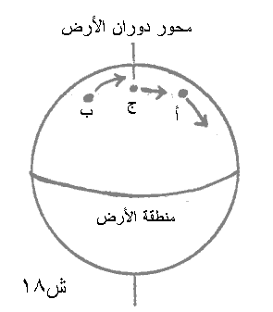
ففي هذا الشكل:
إذا حدثت مادّة إضافيّة في نقطة "أ"، تتحرّك هذه النقطة نحو منطقة الأرض وتقرب إليها من جهة فتتحرك نقطة "ب" أيضا نحو موضع محور الأرض وتبعد من منطقتها من جهة أخرى (وذلك لتصلّب قشر الأرض) فتتحرّك نقطة "ج" (وهي نقطة القطب) إلى جهة حركة نقطة "ا" لكن محور دوران الأرض لا يتبع هذه الحركة فتصبح نقطة أخرى محاذية لمحور دوران الأرض وتكون نقطة القطب.
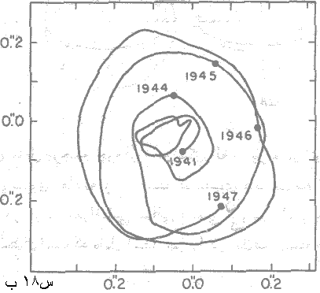
فمن هنا يعلم أنّ نقطة القطب لا تكون ثابتة ولأجل هذا سميّت هذه الحركة بحركة القطب. والشكل التالي يرشدك إلى حركة القطب بين عامي 1941 و 1947م.

Lessons of Astronomy. Compiled by: Coast Navigation School, Annapolis, Maryland.
Pythagoras
كتاب: Lessons of astronomy
Aristotle
ظهور الأنوار القطبية فيما يرتفع إلى ألف كيلومتر من سطح الأرض يدلّ على أنّ امتداد الجوّ في الفضاء لا يقلّ من (ألف كيلومتر) بل يمكن أن يكون أضعاف ذلك. " Elementary Astronomy "
نفس المصدر
Elementary Astronomy
Aristarchus of Samos
Lessons of Astronomy
Precession
The Wandering of the Pole
Jean Foucault
Pendulum
Elementary Astronomy
Ptholémée (Ptolemy)
copernic
Tycho Brahe
Johannes Kepler
Galilieo Galilei
Issac Newton
Geocentric
Heliocentric
Leap year
الجدي بضمّ الجيم و فتحة الدّال و تشديد الياء يطلق على النجم القطبي في مصطلح هذا الفن، وبفتح الجيم وسكون الدال و تخفيف الياء اسم للعاشر من البروج و ذلك للتمايز بينهما.
Vega
كما يدلّ عليه المبدء الأول من نواميس نيوتن.
Transactions of the international Astronomical-Union, Vol. 7 1950.

